**Sistemas Informáticos**

**Joshua Sangareau 1ºDAM**

**Tutorial de instalación de Linux Ubuntu 20.04**

En este caso será la instalación de un Linux Ubuntu 22.04 LTS, que es la última versión segura y estable que existe y está vigente hasta abril de 2027.

Requisitos mínimos de Linux Ubuntu 22.04 LTS

* Procesador de 2 núcleos de 2 GHz.
* RAM de 4GB.
* Espacio de 25 GB en disco duro, memoria USB, tarjeta de memoria o almacenamiento externo.
* VGA con una resolución mínima de 1024x768.

Teniendo en cuenta los recursos de mi sistema (ordenador de clase), sería posible la instalación ya que cumple con los requisitos mínimos de forma holgada:

* Procesador: Ryzen 5 2600 Six-Core 3,4Ghz
* Memoria RAM: 16GB
* Almacenamiento (memoria secundaria): 500BG
* Tarjeta gráfica: GeForce GT710.

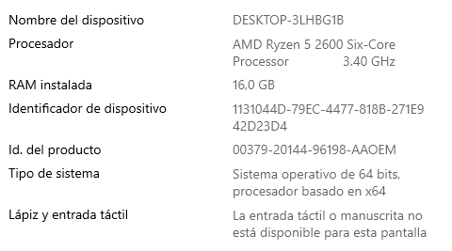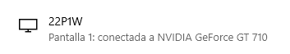

Lo primero de todo antes de empezar con la instalación de este Sistema Operativo es saber si se instala empezando de cero o es una actualización de un Ubuntu anterior, en caso de ser una actualización, lo más recomendable es hacer copias de seguridad de los datos que se desea conservar.

Una vez listo, pondremos el pendrive con el instalador de Linux Ubuntu en algún puerto USB y encendemos el PC.

Pulsar F2 para poder acceder al menú de instalación, y se selecciona el idioma y la opción de instalación del sistema.

Si no se realiza este paso anterior, se iniciará la instalación automáticamente, realizando antes una comprobación del medio de instalación.

Tras esto aparecerá el asistente de instalación, pudiendo seleccionar lo mismo que en el apartado anterior (idioma e instalación del sistema).

En nuestro caso no hará falta configuración de la red, ya que estamos conectados por cable a la red y no usaremos la red wifi.

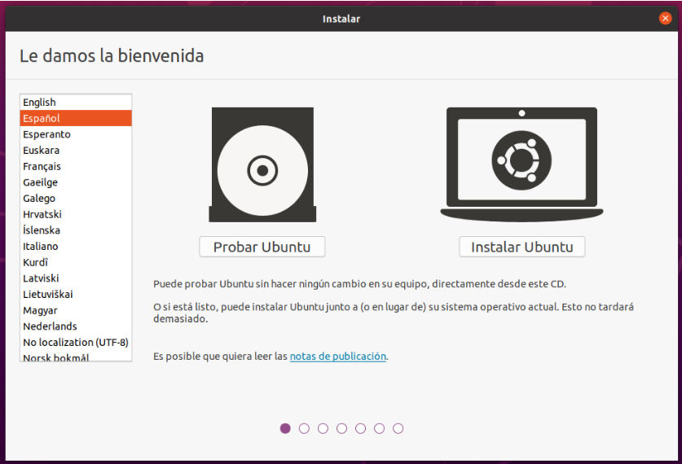

El siguiente paso es elegir el idioma del teclado, el cual será español en nuestro caso.

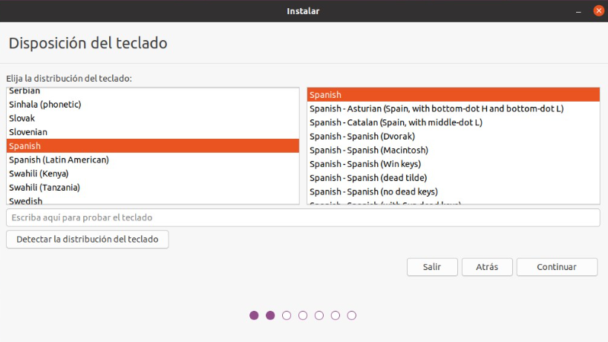

A continuación nos solicitará el tipo de instalación que deseamos realizar, siendo la instalación normal la que nosotros realizaremos y marcaremos también la casilla de descargar actualizaciones al instalar Ubuntu, para tenerlo ya actualizado al terminar la instalación.

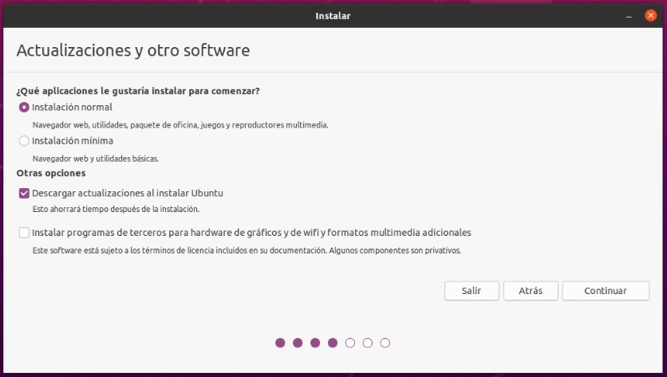

Después de esto, nos da la opción de borrar disco e instalar Ubuntu o más opciones, en nuestro caso marcaremos la casilla de Más Opciones, para así poder realizar y dimensionar las particiones que deseemos.

En esta nueva ventana aparecerán los dispositivos de almacenamiento que tiene nuestro PC pudiendo elegir crear nuevas particiones de nuestra unidad de disco duro.

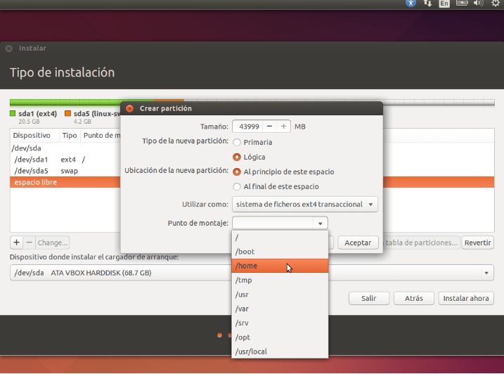

Nosotros, en nuestro caso, realizaremos 4 particiones dentro del disco duro que tenemos(solo tenemos 1).

Las particiones serán:

*/home*: esta es la partición que se usará para el usuario o usuarios de nuestro Sistema Operativo, conteniendo programas, datos, etc que tengamos en los usuarios. Le asignaremos 415 GB de espacio.

*/swap* esta es la partición que usará la memoria RAM para realizar intercambios de memoria cuando necesite más espacio del que tiene en memoria principal. Le asignaremos 32Gb, el doble de la RAM de nuestro PC.

*/* esta es la partición del sistema, le asignamos 50GB. Utilizando esta partición, si en algún momento tenemos problemas en el arranque, se podrá solo reinstalar esta partición.

*/boot* a esta partición es recomendable darle entre 500MB y 1GB. En nuestro caso le daremos 1GB de espacio.

Una vez realizada esta parte, la siguiente ventana nos solicitará la localización para fijar la hora del sistema,

También nos solicitará la creación de usuarios y el nombre del sistema como nuestro nombre. En nuestro caso solo se creará un usuario.

Tras esto ya solo queda esperar a que termine la instalación y ya podremos disfrutar del Sistema Operativo Linux Ubuntu 22.04

**Recomendación de particiones.**

**Partición primaria:**

* */boot* = 1 GB

**Particiones extendidas:**

* */swap*Es recomendable que tenga el doble de la memoria RAM (32GB)
* */home* 415 GB para el usuario o usuarios de nuestro Ubuntu
* */* 50 GB para la partición del sistema, dando más o menos el doble de espacio de lo recomendado por los requisitos mínimos.

**Fuentes consultadas:**

<http://www.ubuntufacil.com/2014/05/ubuntu-particionamiento-recomendado/>

<https://www.muylinux.com/2020/05/21/guia-instalacion-ubuntu-20-04-lts/>